Examen 1

Decodificación de señales a partir de series de Fourier

Integrantes del equipo

César Mauricio Arellano Velásquez

Profesor

César Ángeles

Materia

Taller de Desarrollo de Aplicaciones

Introducción:

En la teoría de señales y sistemas, una manera de describir una señal periódica infinita, por medio de una finita, es por medio de su expansión armónica conocida como serie de Fourier.

Ecuación Inicial:

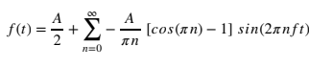

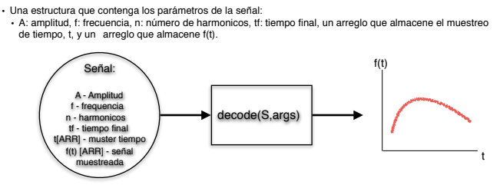

Objetivo:

Decodificar una señal a través de valores iniciales dados por el usuario:

* Amplitud
* Frecuencia
* Tiempo Final
* Armónicos
* Tamaño de muestra.

Desarrollo:

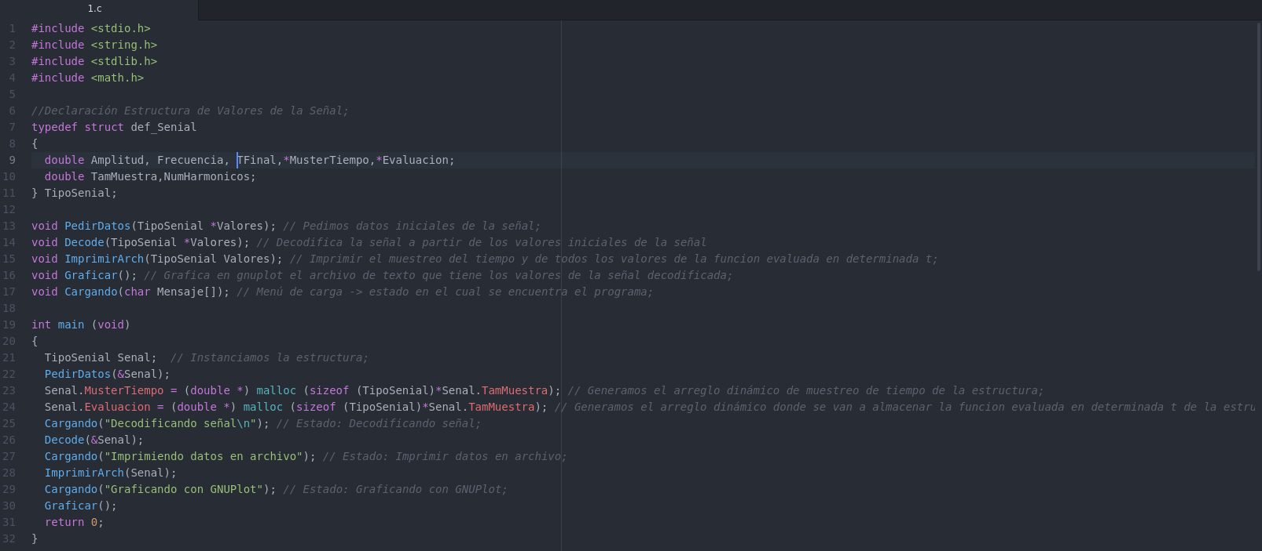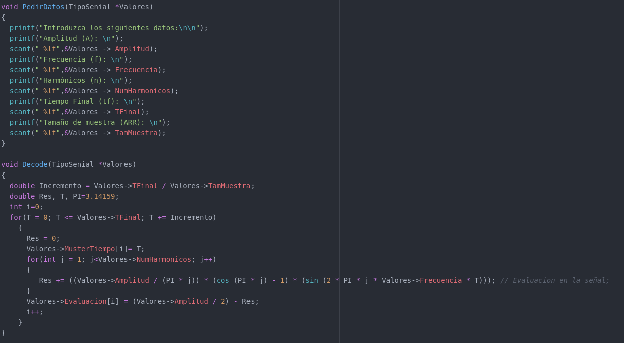

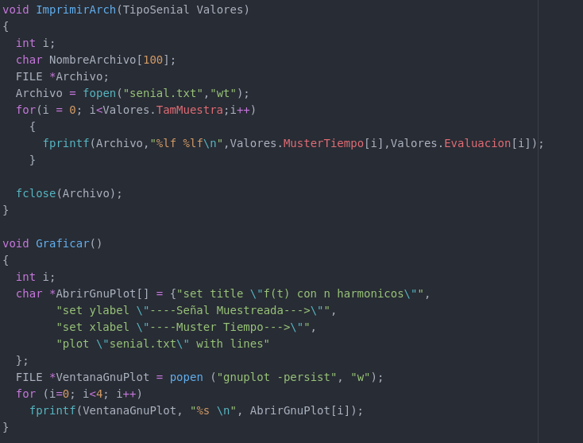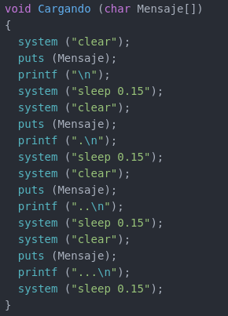

Gráfica / Evidencia:

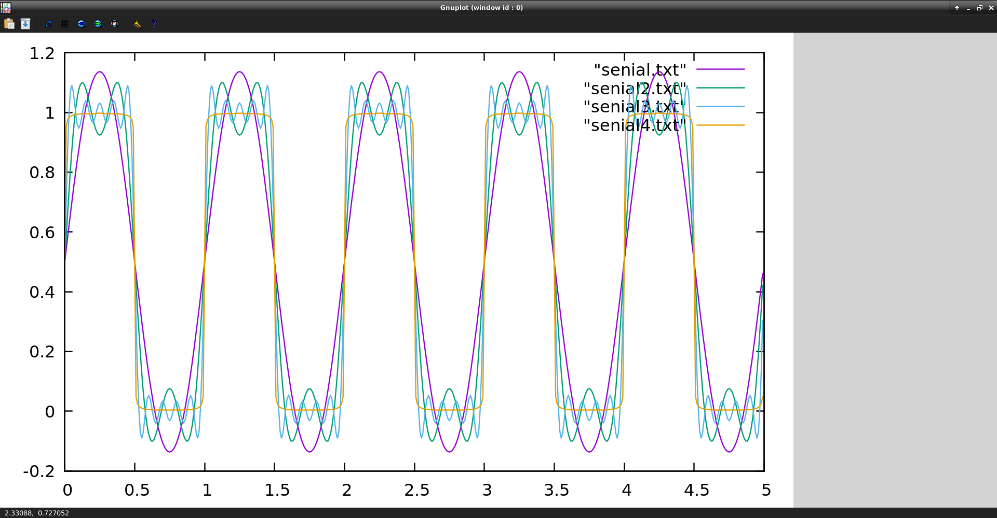

|  |  |
| --- | --- |
| Nombre de archivos | Parámetros |
| senial.txt | Amplitud: 1  Frecuencia: 1  Armónico: 3  Tiempo final: 5  Muster time: 500 |
| senial2.txt | Amplitud: 1  Frecuencia: 1  Armónico: 5  Tiempo final: 5  Muster time: 500 |
| senial3.txt | Amplitud: 1  Frecuencia: 1  Armónico: 10  Tiempo final: 5  Muster time: 500 |
| senial4.txt | Amplitud: 1  Frecuencia: 1  Armónico: 100  Tiempo final: 5  Muster time: 500 |

Conclusión:

Se puede concluir que una serie infinita de datos puede procesarse y convertirse a una serie finita para lograr un decodificación de una señal específica, haciendo series de Fourier a través de su número armónico, lo que a su vez nos permite interpretar de mejor forma como se comportan ciertas señales bajo ciertos valores iniciales respaldados por un cierto análisis previo.

Punto Extra:

¿Qué sucedió al ir aumentando n?, ¿Cuál es la seńal adquirida?

R = Los picos de la señales se van haciéndose más planas de lo normal, haciendo que pase una señal senoidal a una gráfica casi cuadrada.